Памятка
по обращению о неправомерном административном давлении со стороны правоохранительных органов

Вы предприниматель и столкнулись с неправомерным давлением со стороны правоохранительных органов?

Цифровая платформа для работы с обращениями предпринимателей
«За бизнес.рф» позволит обеспечить защиту своих законных интересов в кратчайшие сроки.

Подробнее о платформе
«За бизнес.рф» вы можете
узнать на сайте https://забизнес.рф в разделе
«О проекте».

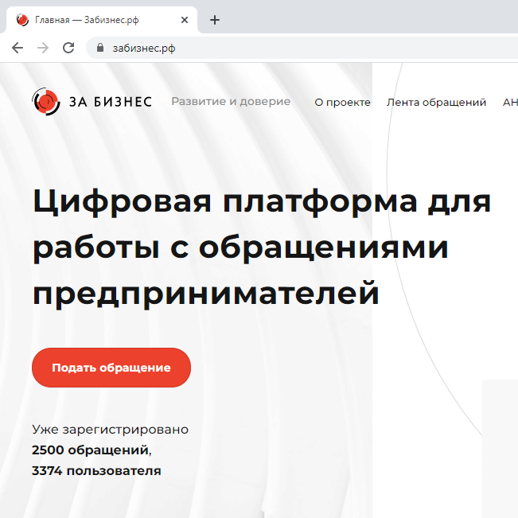

Цели создания платформы
«За бизнес.рф»

Снижение неправомерного административного давления в
отношении предпринимателей со
стороны правоохранительных
органов.

Содействие развитию
конструктивного диалога бизнеса
и власти, совершенствование
и повышение прозрачности
деятельности правоохранительных органов.

Улучшение инвестиционного
климата в России, формирование
новых стандартов работы органов
власти с обращениями
предпринимателей.

Для того чтобы
воспользоваться услугами платформы, необходимо:

- пройти регистрацию на платформе;

- заполнить форму обращения;

- ответить на вопросы анкеты;

- написать сообщение;

- отправить сообщение,
описав ситуацию с приложением
скан-копий подтверждающих
документов, фото.

Центральный аппарат правоохранительного органа даст заключение о правомерности
действий.

Деловые объединения и
бизнес-омбудсмен представят
экспертное заключение и
поддержку.

